Приложение № 5
к Положению
об инициативных проектах
на территории муниципального
образования «Город Ростов-на-Дону»

ОТЧЕТ
об итогах реализации инициативного проекта

1. Наименование района города Ростова-на-Дону, на территории которого реализовывался инициативный проект: Ворошиловский район г. Ростова-на-Дону.
2. Наименование инициативного проекта: Оснащение кабинета для создания лаборатории беспилотных летательных аппаратов в МБОУ «Школа № 93», по адресу: г. Ростов-на-Дону, пр-т Ленина, 125/1.
3. Информация об итогах реализации инициативного проекта - проект реализован.
4. Даты начала и окончания реализации инициативного проекта:
09.01.2025 - 30.06.2025.
4.1. Информация о причинах нарушения сроков реализации инициативного проекта, в случае если такой срок нарушен: проект реализован в срок.

№  п/п | Наименование выполненной работы, оказанной услуги, закупленного товара в рамках реализации инициативного проекта | Стоимость выполненной работы, оказанной услуги, закупленного товара в рамках реализации проекта | Ф.И.О. физического лица и (или) индивидуального предпринимателя, наименование юридического лица, выполнившего работу
1 | 2 | 3 | 4
1. | Приобретение оборудования для создания лаборатории беспилотных летательных аппаратов | 599,5 тыс. руб. | ООО «АЗ-Мобайл»
2. | Приобретение оборудования для создания лаборатории беспилотных летательных аппаратов | 599,5 тыс. руб. | ООО «АЗ-Мобайл»
3. | Приобретение оборудования для создания лаборатории беспилотных летательных аппаратов | 600,0 тыс. руб. | ООО «СТК «ОПТИМА»
4. | Приобретение оборудования для создания лаборатории беспилотных летательных аппаратов | 599,8 тыс. руб. | ООО «СТК «ОПТИМА»
5. | Приобретение оборудования для создания лаборатории беспилотных летательных аппаратов | 599,8 тыс. руб. | ООО «СТК «ОПТИМА»
6. | Освобождение помещения от мебели, штукатурка стен помещения, штукатурка потолка, окрашивание стен помещения, окрашивание потолка помещения, генеральная уборка помещения мытье окон помещения | Трудовое участие | 120 человек
7. | Предоставление штукатурной смеси | Имущественное участие | Гелета Лариса Николаевна
7. | Предоставление водоэмульсионной краски | Имущественное участие | Гелета Лариса Николаевна
7. | Предоставление моющих средств | Имущественное участие | Дидковская Анастасия Викторовна
7. | Предоставление ветоши | Имущественное участие | Дидковская Анастасия Викторовна
7. | Предоставление тематических стендов | Имущественное участие | Исакова Надежда Владимировна
7. | Предоставление униформы для участия в проектах, конкурсах | Имущественное участие | Разоренова Юлия Александровна
 | Итого | 2 998,6 тыс. руб.

Сведения о поступлении и расходовании средств на реализацию инициативного проекта | Планируемый объем средств |  | Фактический объем средств
 | Сумма  (тыс. рублей) | Доля в общей сумме (процентов) | Сумма  (тыс. рублей) | Доля в общей сумме (процентов)
1 | 2 | 3 | 4 | 5
Всего на реализацию инициативного проекта, в том числе: | 2 999,9 | 100,0% | 2 998,6 | 100,0%
объем средств местного бюджета | 2 699,9 | 90,0% | 2 698,7 | 90,0%
объем инициативных платежей физических лиц | 300,0 | 10,0% | 299,9 | 10,0%
объем инициативных платежей юридических лиц, индивидуальных предпринимателей | 0,0 | 0,0% | 0,0 | 0,0%
Причины отклонения от запланированной стоимости инициативного проекта | По итогам закупок сложилась экономия в сумме 1,3 тыс. руб.

5. Фотоматериалы.
№ п/п | Фотография объекта до реализации инициативного проекта | Фотография объекта после реализации инициативного проекта
1. | 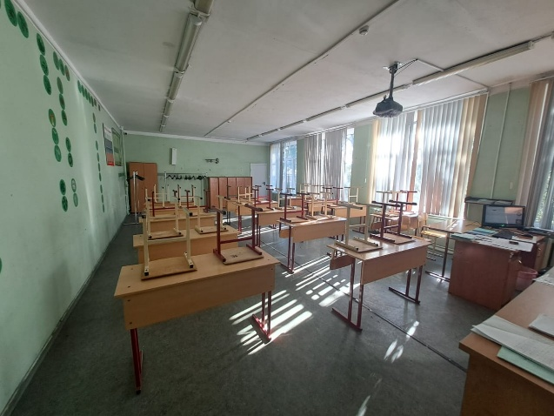 | 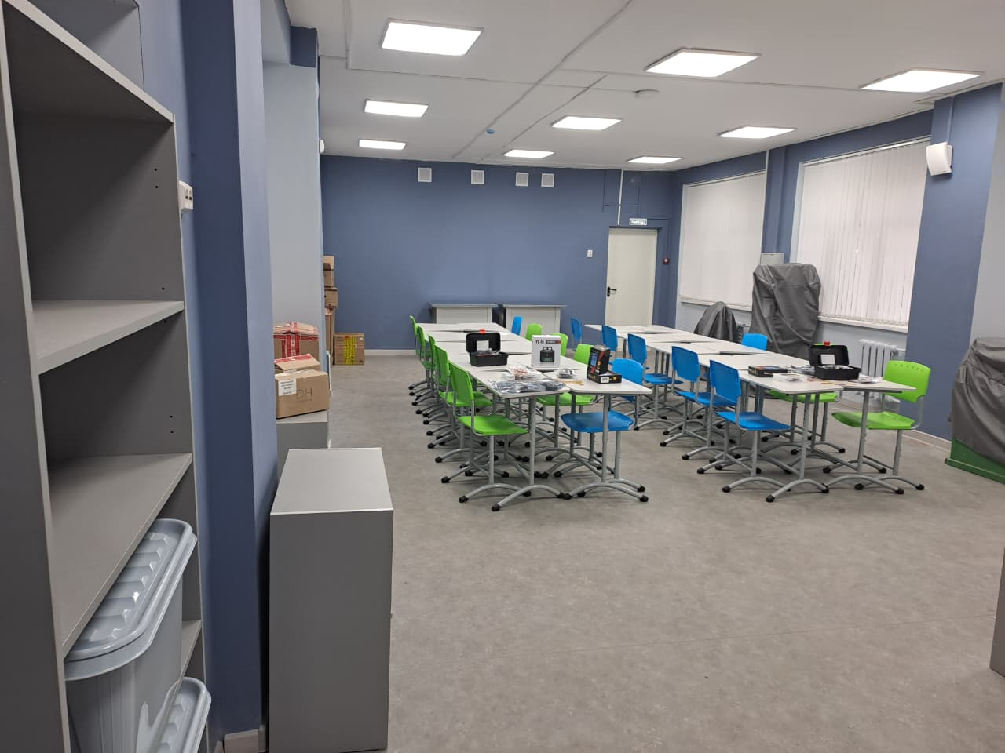
2. | 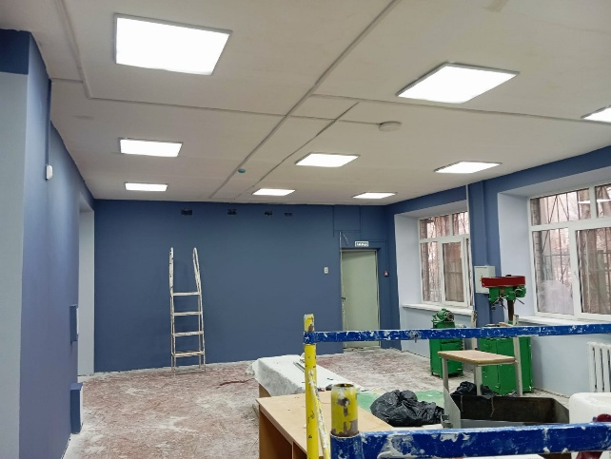 | 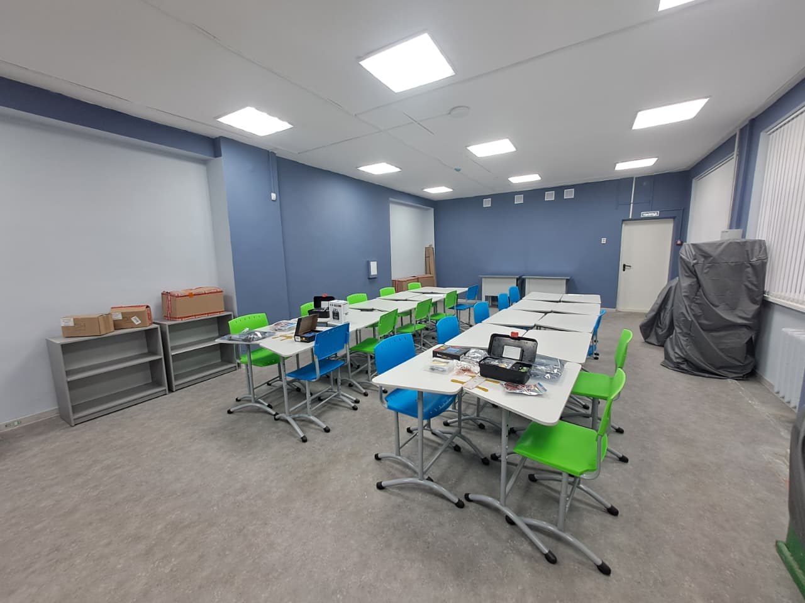
3. | 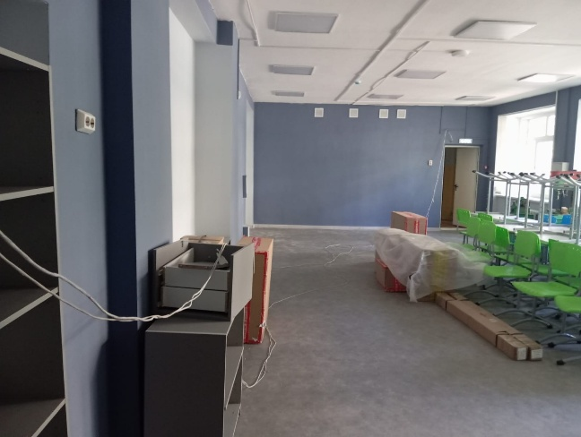 | 